Лабораторная работа 23
Тема занятия: «Разработка функциональной схемы работы приложения в MS Visio.»
Цель занятия: научиться разработке функциональных смен работы приложения в среде MS Visio.
Задание:
1. Законспектировать теоретические сведения;
2. Повторить ход работы в практических сведениях;
3. Выполнить индивидуальное задание
4. Оформить отчет;
5. Ответить на контрольные вопросы.
Требования к отчету:
Отчет необходимо оформить в Microsoft Word.
Шрифт Times New Roman, 14пт.
Ориентация по ширине.
Интервал
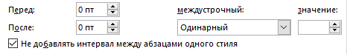.
Отступ справа 1,5.

Теоретическая часть.
Функциональная схема - документ или схема, разъясняющий процессы, протекающие в специальных функциональных цепях изделия или изделия в целом. Функциональная схема изображается экспликацией (поясняющим материалом) отдельных образов процессов и действий, протекающих в целостных функциональных блоках и цепях проектируемого устройства.
Их применение и строение позволяет наглядно отразить устройство при функциональных изменениях, описание некоторых оперирует любыми (в т. ч. и несущественными) микросхемами, БИС и СБИС. Так как функциональные схемы не обладают собственной системой условных обозначений и выражений, их строение позволяет сочетание кинематических, электрических и алгоритмических обозначений и сносок.
UML.
Унифицированный язык объектно-ориентированного моделирования Unified Modeling Language (UML) явился средством достижения компромисса между структурным и функциональным подходами. Существует достаточное количество инструментальных средств, поддерживающих с помощью UML жизненный цикл информационных систем, и, одновременно, UML является достаточно гибким для настройки и поддержки специфики деятельности различных команд разработчиков.
UML представляет собой объектно-ориентированный язык моделирования, обладающий следующими основными характеристиками:
- является языком визуального моделирования, который обеспечивает разработку репрезентативных моделей для организации взаимодействия заказчика и разработчика ИС, различных групп разработчиков ИС;
- содержит механизмы расширения и специализации базовых концепций языка.
- UML – это стандартная нотация визуального моделирования программных систем, принятая консорциумом Object Managing Group(OMG) осенью 1997 г., и на сегодняшний день она поддерживается многими объектно-ориентированными CASE-продуктами.
- UML включает внутренний набор (так называемое «ядро») средств моделирования (модулей), которые сейчас приняты во многих методах и средствах моделирования. Эти концепции необходимы в большинстве прикладных задач, хотя не каждая концепция необходима в каждой части каждого приложения.
Диаграммы взаимодействия описывают поведение взаимодействующих групп объектов (в рамках варианта использования или некоторой операции класса). Как правило, диаграмма взаимодействия охватывает поведение объектов в рамках только одного потока событий варианта использования. На такой диаграмме отображается ряд объектов и те сообщения, которыми они обмениваются между собой. Существует два вида диаграмм взаимодействия: диаграммы последовательности и кооперативные диаграммы.
Диаграммы последовательности отражают временную последовательность событий, происходящих в рамках варианта использования, а кооперативные диаграммы концентрируют внимание на связях между объектами.
Диаграмма классов определяет типы классов системы и различного рода статические связи, которые существуют между ними. На диаграммах классов изображаются также атрибуты классов, операции классов и ограничения, которые накладываются на связи между классами. Вид и интерпретация диаграммы классов существенно зависит от точки зрения (уровня абстракции): классы могут представлять сущности предметной области (в процессе анализа) или элементы программной системы (в процессах проектирования и реализации).
Диаграммы состояний определяют все возможные состояния, в которых может находиться конкретный объект, а также процесс смены состояний объекта в результате наступления некоторых событий. Диаграммы состояний не надо создавать для каждого класса, они применяются только в сложных случаях. Если объект класса может существовать в нескольких состояниях и в каждом из них ведет себя по-разному, для него может потребоваться такая диаграмма.
Диаграммы деятельности, в отличие от большинства других средств UML, заимствуют идеи из нескольких различных методов, в частности, метода моделирования состояний SDL и сетей Петри. Эти диаграммы особенно полезны в описании поведения, включающего большое количество параллельных процессов. Диаграммы деятельности являются также полезными при параллельном программировании, поскольку можно графически изобразить все ветви и определить, когда их необходимо синхронизировать.
Диаграммы деятельности можно применять для описания потоков событий в вариантах использования. С помощью текстового описания можно достаточно подробно рассказать о потоке событий, но в сложных и запутанных потоках с множеством альтернативных ветвей будет трудно понять логику событий. Диаграммы деятельности предоставляют ту же информацию, что и текстовое описание потока событий, но в наглядной графической форме.
Диаграммы компонентов моделируют физический уровень системы. На них изображаются компоненты ПО и связи между ними. На такой диаграмме обычно выделяют два типа компонентов: исполняемые компоненты и библиотеки кода.
Каждый класс модели (или подсистема) преобразуется в компонент исходного кода. Между отдельными компонентами изображают зависимости, соответствующие зависимостям на этапе компиляции или выполнения программы.
Диаграммы компонентов применяются теми участниками проекта, кто отвечает за компиляцию и сборку системы. Они нужны там, где начинается генерация кода.
Практическая часть.
- Создайте новый документ на основе шаблона Функциональная блок-схема из категории Блок-схема.
- В открывшемся окне Функциональная блок-схема выберите ориентацию схемы По горизонтали и щелкните ОК.
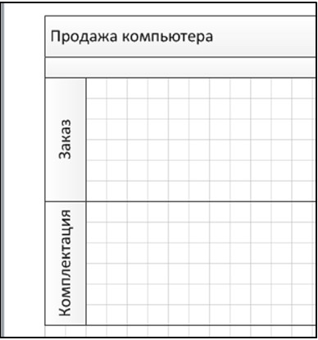

Поместите на дорожки фигуры.
Для добавления дорожки в функциональную блок-схему выполните один из указанных ниже вариантов действий:
- Щелкните имеющуюся на схеме дорожку правой кнопкой мыши и выберите в контекстном меню пункт Вставить «Дорожка» перед или Вставить «Дорожка» после.
- Наведите указатель мыши на угол одной из дорожек. Щелкните появившуюся синюю стрелку Вставить фигуру «Дорожка».
- На вкладке Функциональная блок-схема в группе Вставить нажмите кнопку Дорожка. Дорожка будет добавлена после выделенной дорожки или в конце полосы, если дорожка не выделена.
- Из набора элементов Фигуры функциональной блок-схемы перетащите дорожку в нужное место на границу полосы.
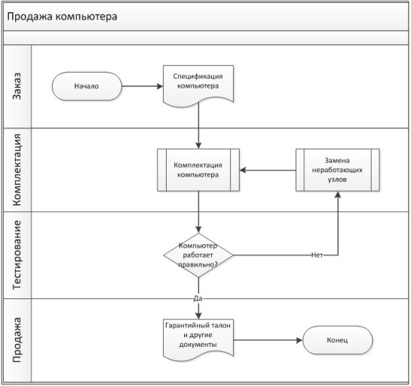Измените ориентацию функциональной блок-схемы на вертикальную
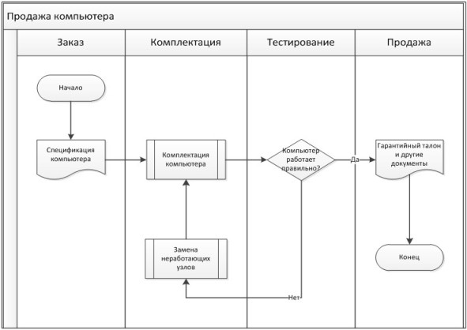
Практическое задание:
Начертите функциональную блок-схему для игры в крестики-нолики.
Контрольные вопросы:
1. Какие существуют виды схем, описывающих структуру и процесс работы приложения?
2. Что представляет из себя структурная схема?
3. Приведите примеры структурных компонентов программного обеспечения.
4. Какие существуют методики структурного проектирования программного обеспечения?
5. Что такое функциональная схема?
6. В чём преимущество функциональной схемы по сравнению со структурной

